HOJA TECNICA DEL PRODUCTO

G

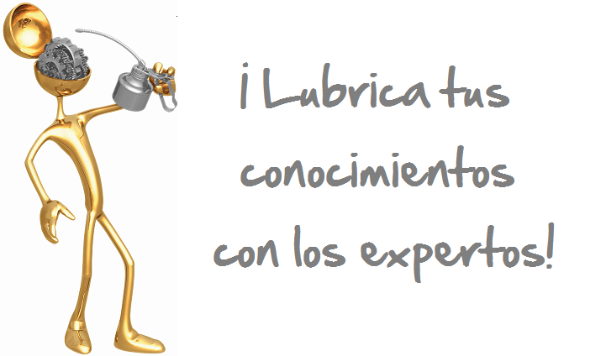

S-ATF
FLUIDO PARA TRANSMISIONES AUTOMÁTICAS
DESCRIPCION DEL PRODUCTO

S-ATF de Sentinel es un fluido multi-propósito sintético tipo DEXRON® III / MERCON® universal multi-funcional para transmisiones automáticas y para levantadores hidráulicos, para todo sistema industrial y móvil.

S-ATF mantiene las transmisiones operando más frío y suave, reduciendo el arrastre para una mejor economía del combustible y aumentando la vida de servicio varias veces sobre la de los fluidos de petróleo.
S-ATF aumenta el rendimiento en servicios severos y en climas fríos. Su composición sintética y fluidez a baja temperatura ofrece una resistencia superior contra el desgaste, así como buena conversión de torque y protección del equipo en situaciones de arranque en frío.

Dexron®III es marca registrada de General Motors Corporation.

Mercon® es marca registrada de Ford Motor Company.

CARACTERISTICAS TIPICAS

Grado ISO de Viscosidad 32 ASTM D- 2422

Viscosidad cSt @ 100°C 7.1 ASTM D- 445
@ 40°C 30.8 ASTM D- 445

Índice de Viscosidad 96 ASTM D- 2270

Punto de Fluidez °C (°F) -50(-46) ASTM D- 97

Punto de Encendido °C (°F) 220(428) ASTM D- 92

Punto de Llama °C (°F) 242(468) ASTM D- 92

Secuencia de Espuma I, II, III Pasa ASTM D- 892

Demulsibilidad 82°C 40/40/0 (15) ASTM D- 1401
Color Observado Rojo
PIN # 08170

PARA ORDENAR o POR INFORMACION ADICIONAL



